Мультипликационный фильм «Самый большой друг»
План работы:
- Доверительная беседа «Мой самый лучший друг»
- Просмотр мультфильма «Самый большой друг»
- Беседа по содержанию мультфильма (О ком мультфильм? С кем дружила девочка? Сколько было друзей у девочки? Куда отправилась девочка утром? Какая опасность подстерегала девочку? Кто называл себя самым большим другом? Что случилось с девочкой? Кто спас девочку? Почему девочку не спас бегемот? Что сказала девочка бегемоту? Что можно сказать про маленьких друзей девочки, какие они? Каким оказался самый большой друг бегемот?
- Тренинг «Какой друг «Я»?
- Составление с детьми памятки «Законы дружбы»
- Игровое упражнение «А если бы бегемот не испугался...?
- Игра «Закончи предложение» «Я могу защитить…»

Мультипликационный фильм «Осенние кораблики»
План работы:
- Игровое упражнение «Давайте поздороваемся по-разному»
- Игра «Лото настроений» (Я радуюсь, когда… Мне грустно, когда… Я смеюсь, когда. Я плачу , когда)
- Просмотр мультфильма «Осенние кораблики»
- Беседа по содержанию мультфильма. (О ком мультфильм? Какое настроение было у ёжика? Почему грустил ёжик? О чем он мечтал? Кого ёжик встретил в лесу? Что сказал ёжику медведь? Кого еще встретил Ёжик? О чем мечтал волк? Что сделал волк для ёжика. Обрадовался ли ёжик кораблику? Почему ёжик взлетел в небо? Сбылась ли мечта ёжика? Что можно сказать про волка, какой он?)
- Обсуждение пословиц «От счастья крылья вырастают», «Сделай добро, так и на душе светло»
- Мозговой штурм «Моё заветное желание»
- Игра «Ромашка радости»
- Игровой этюд по кругу «Передай в ладошке хорошее настроение другу»

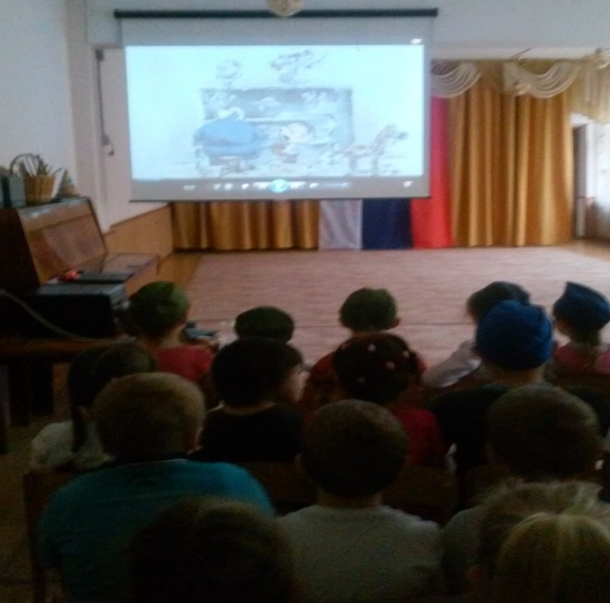
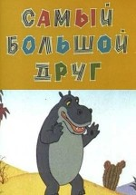
"Самый большой друг"
О настоящей дружбе и настоящих друзьях.
Год: 1968 Производство: СССР
Режиссер: Петр Носов Сценарий:Софья Прокофьева Оператор: Е. Ризо
Композитор: Михаил Меерович
В ролях: Клара Румянова, Юлия Юльская, Михаил Яншин, Анатолий Папанов

